

**ПЛАН ЗАСТРОЙКИ**

«Технологии физического развития»

(юниорская линейка)

2025 г.

ПРИМЕРНЫЙ ПЛАН ЗАСТРОЙКИ НА 6 КОМАНД

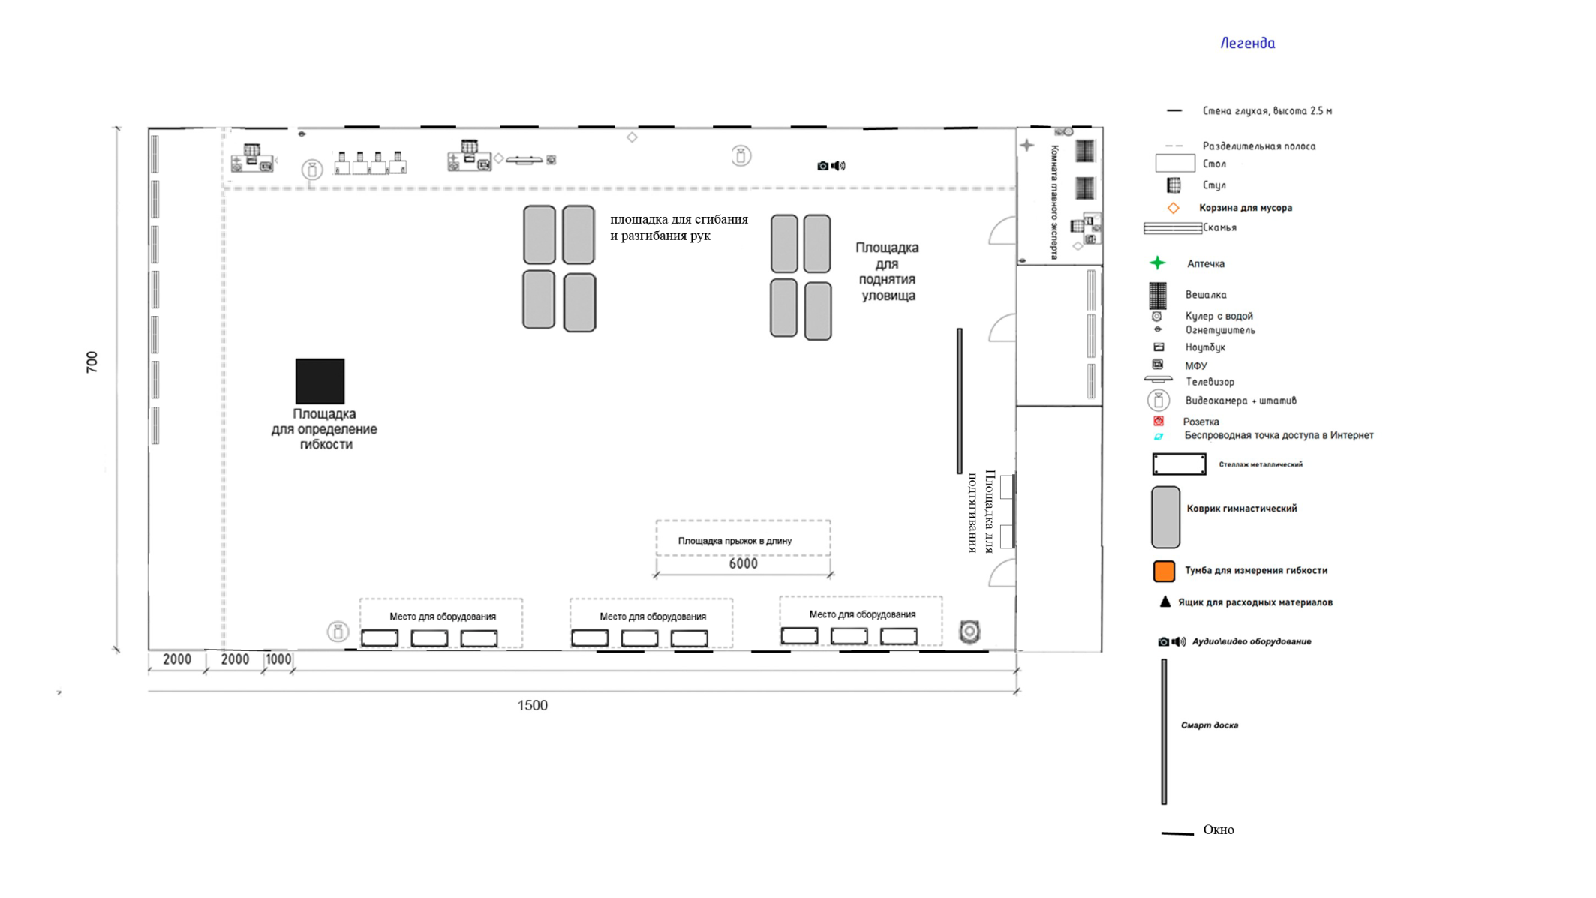

800



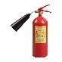









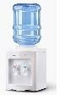600

Легенда

- стол



- стул



- компьютер

- мусорная корзина

 - штатив видеокамеры



 - принтер



 - аптечка



 - огнетушитель



- куллер



- средство дизенфекции

 - вешалка